Министерство науки и высшего образования Российской Федерации
Федерального государственного бюджетного образовательного учреждения высшего образования
«Казанский национальный исследовательский технологический университет»
(ФГБОУ ВО «КНИТУ»)
Кафедра интеллектуальных систем и управления информационными ресурсами

ЛАБОРАТОРНАЯ РАБОТА №3
по курсу
«Разработка пользовательского интерфейса»

Выполнил:
студент группы 4321-23
Хамидуллин Р.Р.
Проверил:
доцент кафедры ИСУИР
Вотякова Л.Р.
Казань, 2024
Оглавление
Работа 1. Django, что это такое? Инструментальные средства 3
Работа 2. Установка Django. Создание проекта 4
Работа 3. Модель MTV. Добавление первого приложения 6
Работа 4. Маршрутизация и функции представления 7
Работа 5. Отладка проекта Django в PyCharm 10
Работа 6. Динамические URL. Пользовательские конвертеры 11
Работа 7. GET- и POST-запросы. Обработчики исключений запросов 14
Работа 8. Перенаправления (redirect). Функция reverse 16

Работа 1. Django, что это такое? Инструментальные средства
1. Что такое Django?
Фреймворк для бэкенд-разработки на Python. Назначение: обработка серверной части сайта (бэкенд).
2. Как работает Django?
Запрос пользователя → поступает на веб-сервер (Apache/Nginx). Веб-сервер передает запрос Django через WSGI (Web Server Gateway Interface). Django обрабатывает запрос, формирует HTML-страницу и возвращает её пользователю.
3. Локальная разработка
localhost (127.0.0.1) – тестирование на своём ПК. Встроенный сервер Django – для отладки без хостинга.
4. Что нужно знать для изучения Django?
Python (включая ООП). Шаблонизация (например, Jinja2). Основы SQL (работа с базами данных).
5. Инструменты для работы
Python (python.org). PyCharm – IDE для Python/Django (jetbrains.com/pycharm). Far Manager – удобный файловый менеджер (farmanager.com).

Работа 2. Установка Django. Создание проекта
Проверка работоспособности интерпретатора Python.. Создание виртуального окружения с именем djvenv в текущей папке. Запуск.
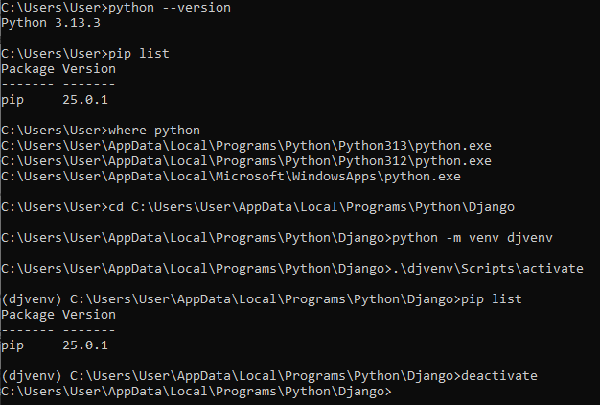
Открываем созданный проект. Далее, находясь в корневой папке проекта, мы должны выполнить непосредственно установку Django с помощью очевидной команды: pip install django==4.2.1
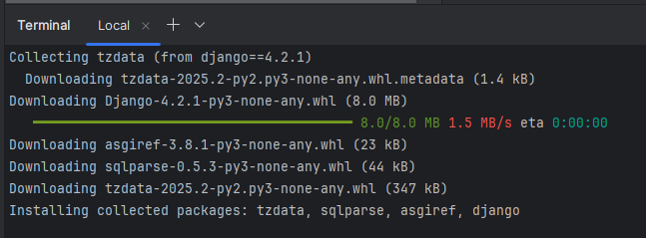
Посмотрим указанную версию Django и несколько дополнительных пакетов, необходимых для его работы.
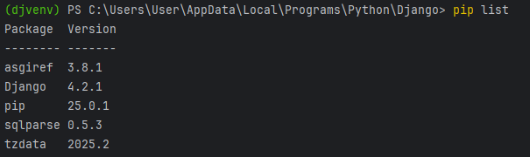
Для создания нашего первого сайта, нам понадобится команда startproject, которая записывается так: django-admin startproject <имя сайта>
Давайте теперь запустим тестовый веб-сервер на нашем локальном компьютере и убедимся, что созданный сайт работает. Для этого перейдем в папку cultureticket:
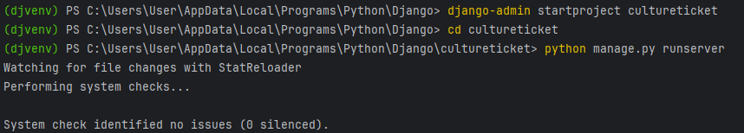
Происходит запуск локального веб-сервера, который поставляется вместе с Django, и наш сайт должен быть доступен по адресу http://127.0.0.1:8000.
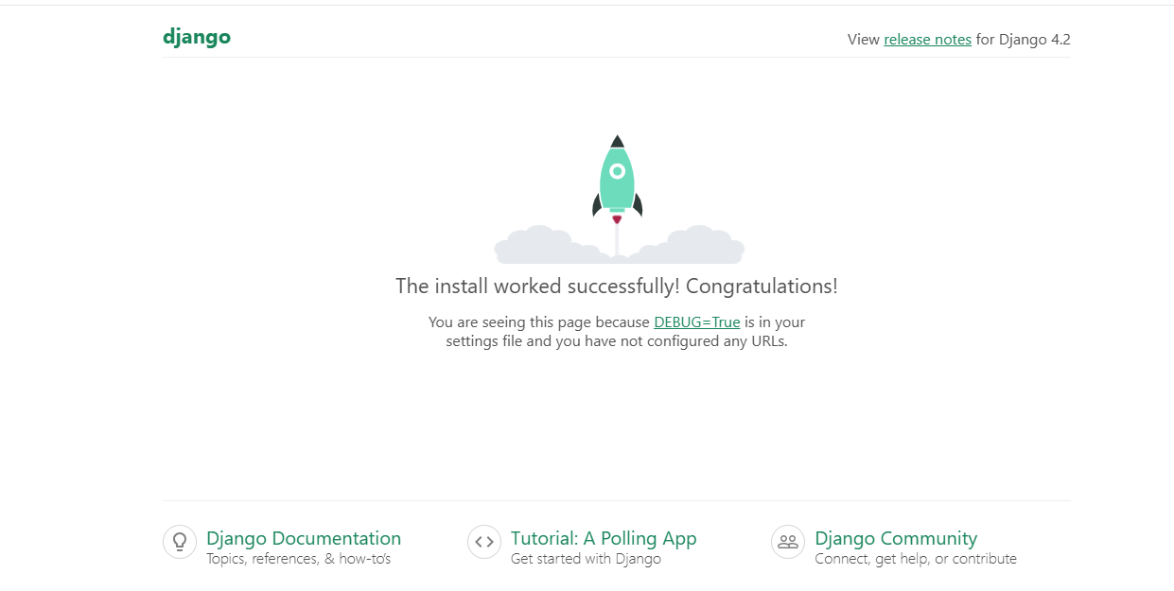

Работа 3. Модель MTV. Добавление первого приложения
MTV (Model-Template-View) – аналог MVC, используемый в Django:
Model – данные (БД).
Template – HTML-шаблоны.
View – обработка запросов и формирование ответа.

Добавление первого приложения events.
Регистрация приложения: В файле culturerticket/settings.py добавить в INSTALLED_APPS
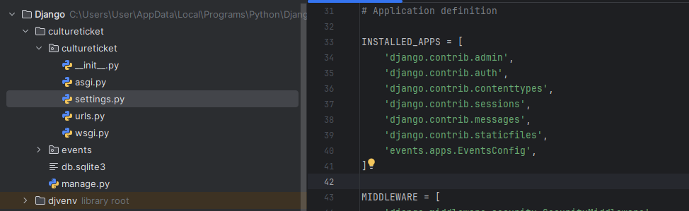

Работа 4. Маршрутизация и функции представления
Для начала создадим обработчик главной страницы приложения Events с помощью функции представления.
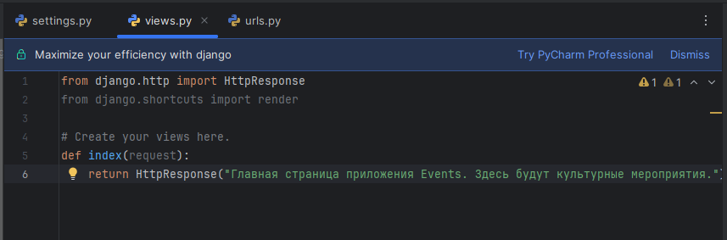
request – объект класса HttpRequest (содержит информацию о запросе). Возвращает HttpResponse – ответ в виде строки.
Теперь нам нужно связать эту функцию представления с соответствующим URL-адресом. Для этого в пакете конфигурации cultureticket откроем файл urls.py и в список адресов urlpatterns добавим новый путь с помощью специальной функции path:
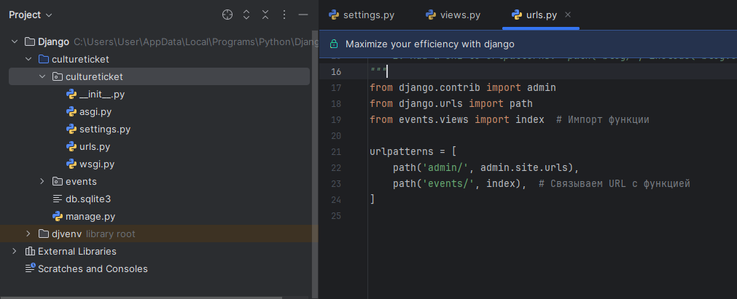
Проверка
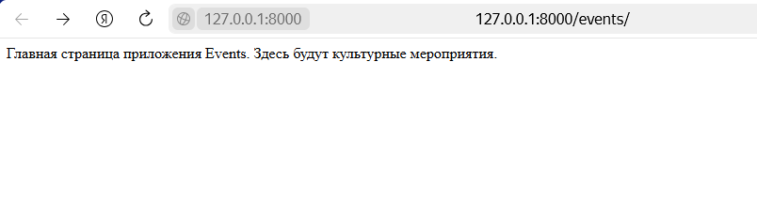
Добавляем вторую Функция categories – вывод статей по категориям:
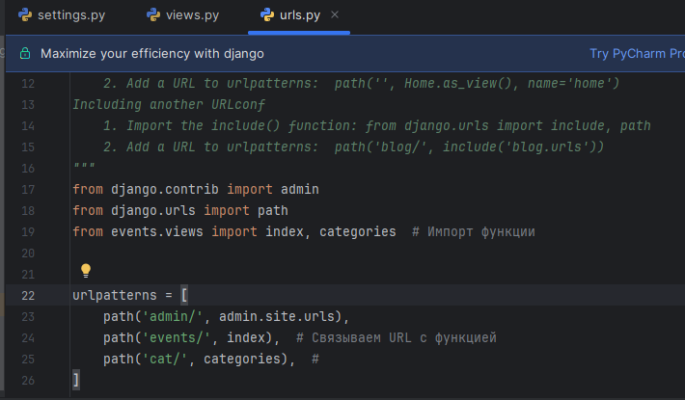
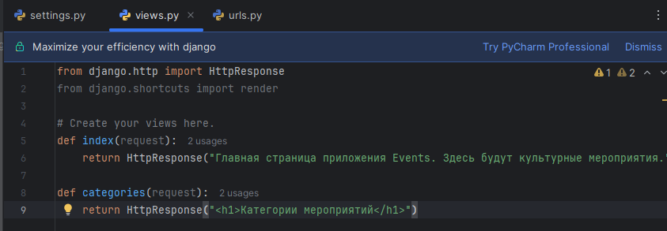
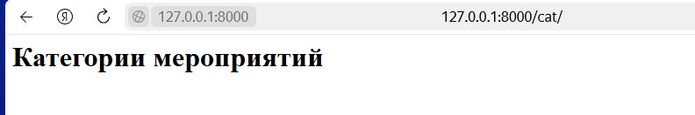
Настройка маршрутов (URL-адресов). Оптимизируем импорты
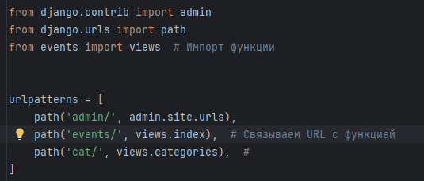
Делаем приложение независимым (выносим маршруты)
Создаем главный файл маршрутизации (events/urls.py) для подключение приложения
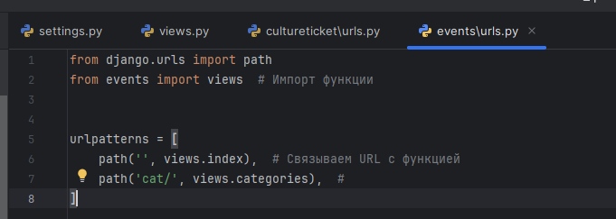
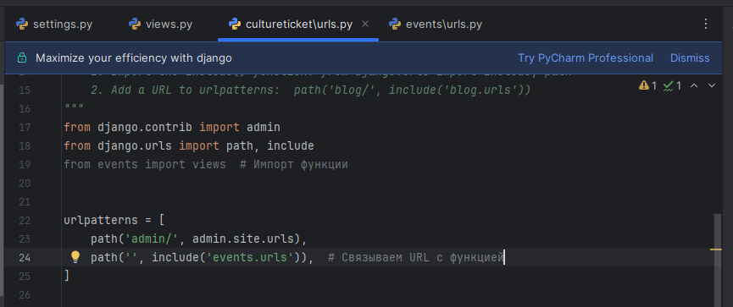
Теперь все URL приложения начинаются с /events/, но прописаны внутри самого приложения.

Работа 5. Отладка проекта Django в PyCharm
Для отладки Django-проекта в PyCharm необходимо создать специальную конфигурацию: 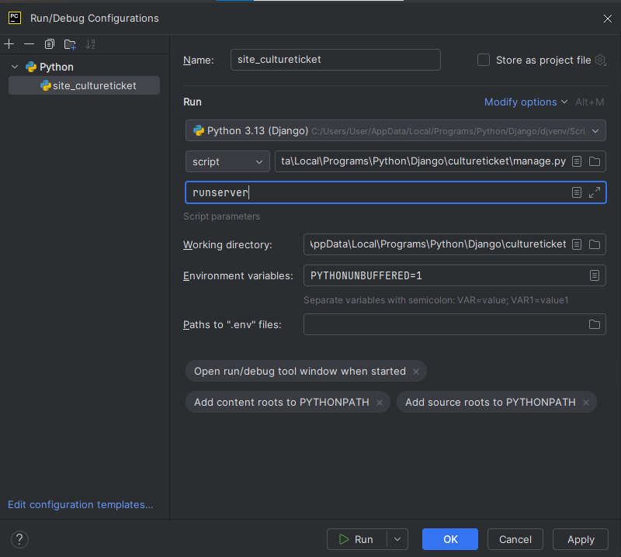

Работа 6. Динамические URL. Пользовательские конвертеры
Динамические URL для категорий (числовой ID)
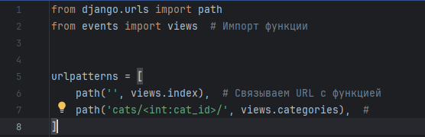
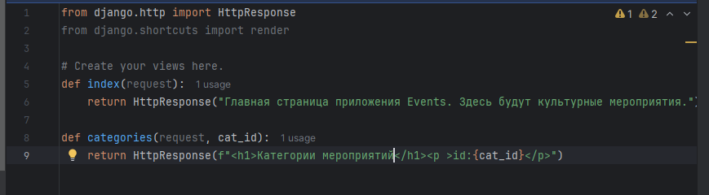
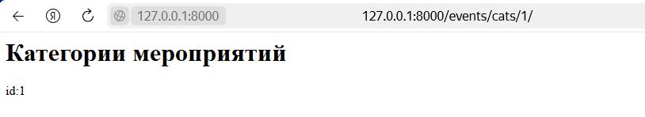
Добавление слагов (строковые параметры)
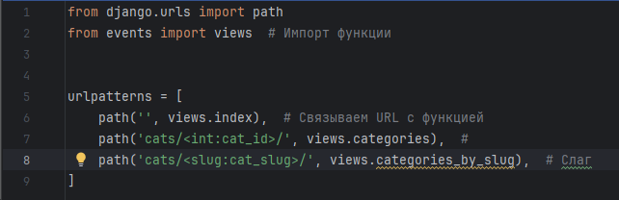
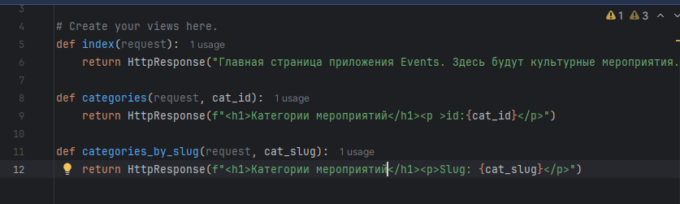
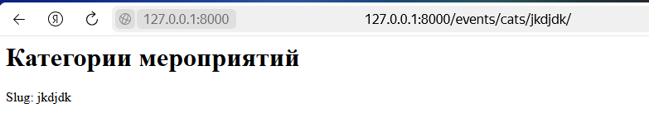
Определим URL, в котором можно указывать год в виде четырех чисел через re_path:
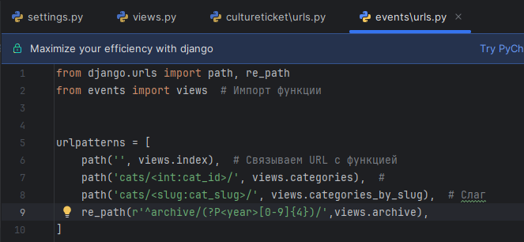
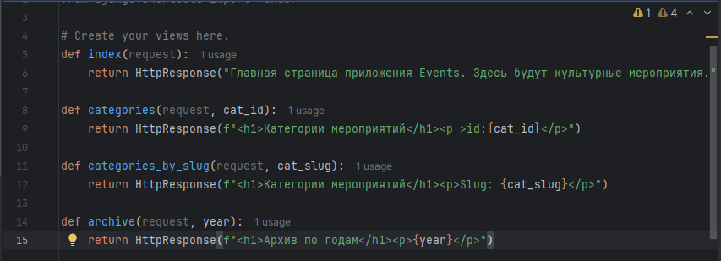
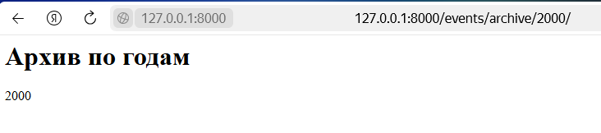
Cоздание пользовательского конвертера.
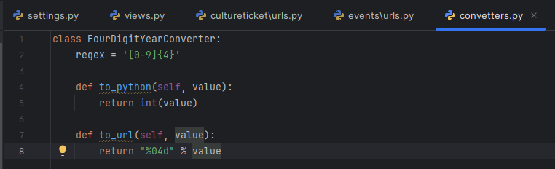
Регистрация конвертера:
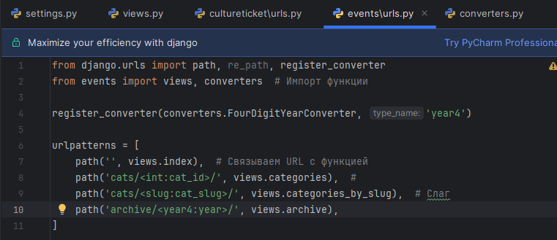

Работа 7. GET- и POST-запросы. Обработчики исключений запросов
GET-запросы позволяют передавать параметры через строку запроса(файл events/views.py). Например:
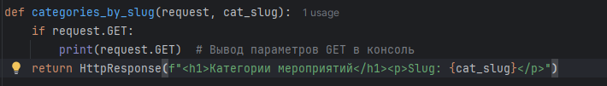
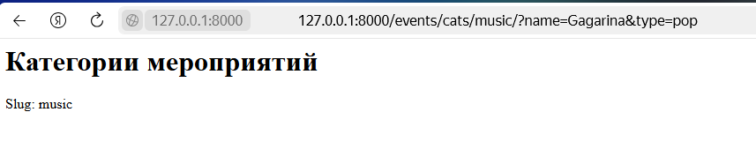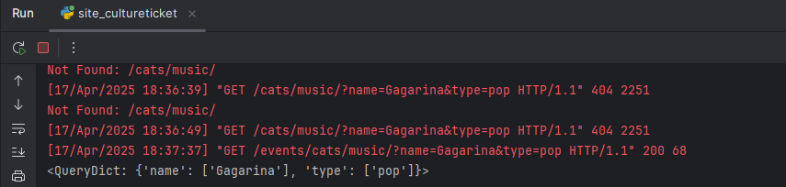
POST-запросы обычно применяются при отправке данных через формы. Получение данных осуществляется через объект request.POST. (файл events/views.py)
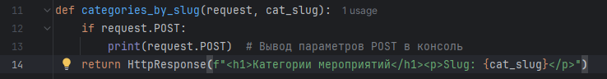
Настройка обработчика 404 (файл cultureticket/urls.py)
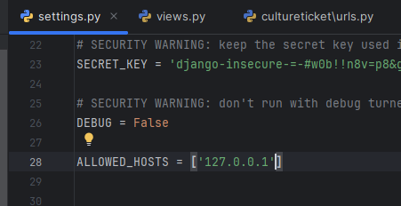
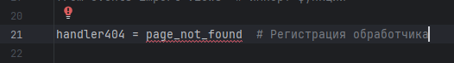
Функция для страницы 404 (файл events/views.py)
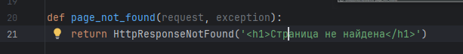
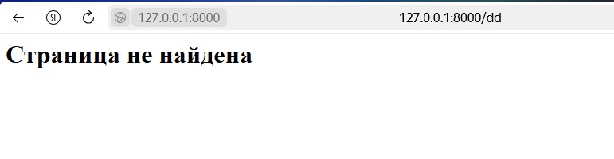
Генерация 404 ошибки (файл events/views.py). Например, в функции archive мы сделаем проверку:
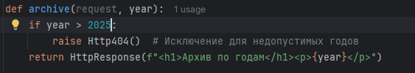
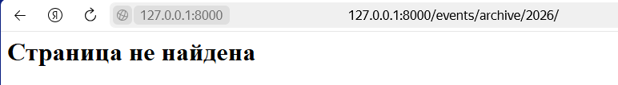

Работа 8. Перенаправления (redirect). Функция reverse
Обновление функции archive (файл events/views.py)
Перенаправление 302
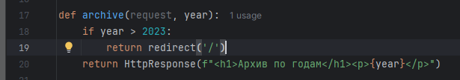
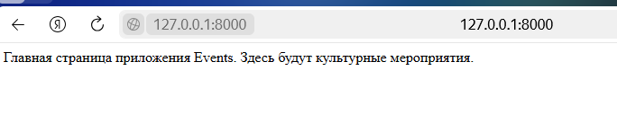
Перенаправление 301
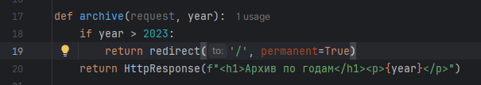
Жестко заданные URLы в коде — хардкодинг. Лучше задавать маршрутам имена. Параметр name функции path
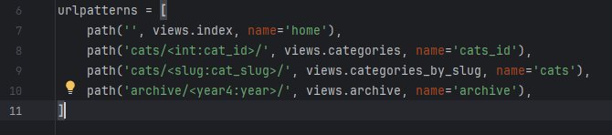
Теперь можно использовать имя маршрута в redirect():
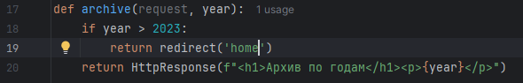

Примеры использования reverse() Добавим в views.py:
